# PREMIO Nansen Para los Refugiados 2017 de ACNUR

Ensayo fotográfico

Embargado hasta el 18 de septiembre de 2017

Algunos son hijos huérfanos de miembros de Boko Haram, otros son hijos de padres que cayeron víctimas de los insurgentes - y sin embargo son improbables compañeros de clase en la Escuela de la Fundación Islámica de Proezas de Futuro, en Maiduguri, capital del Estado de Borno. Un violento conflicto en el noreste de Nigeria que ha matado a 20.000 personas y ha desplazado a millones más.

La escuela ofrece más que una educación para niños que se han visto atrapados en la guerra. Zannah Mustapha, abogado y mediador, que fundó el centro en 2007, ofrece a los estudiantes, comida gratis, uniformes y se asegura de que tengan acceso a servicios de salud. De los actuales 540 estudiantes, más de la mitad son niñas, aspecto que destaca en un país con una gran brecha de género en educación.

Debido a la creciente necesidad, Mustapha abrió un segundo centro de enseñanza situado en la ribera del río Gadabul en Maiduguri. Ochenta y ocho niños desplazados por la violencia ahora estudian allí.

Mustapha también ha actuado como mediador entre el gobierno nigeriano y Boko Haram, un grupo cuyo nombre se traduce a veces como "la educación occidental es pecaminosa", para ayudar a liberar a algunas de las más de 200 niñas de Chibok que habían sido secuestradas por el grupo militante en abril del 2014. Mustapha espera que las futuras conversaciones tengan como resultado la liberación de las restantes niñas de Chibok, que podrían superar el centenar.

Por estos motivos, y por su dedicación a las viudas y los desplazados internos, ACNUR, la Agencia de la ONU para los Refugiados, rinde un homenaje a Zannah Mustapha con el Premio Nansen para los Refugiados de 2017.

La asociación de viudas, creada por Mustapha, cuenta ahora con cerca de 600 personas. Ofrece a las mujeres cuyos hogares han perdido al cabeza de familia, un grupo de apoyo colectivo y orientación sobre cómo solicitar subvenciones para poner en marcha pequeños negocios. Muchos de sus hijos están matriculados en las escuelas de Mustapha.

Foto 1 :

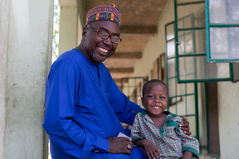

RF2106475

Zannah Mustapha, ganador del Premio Nansen para los Refugiados de 2017, es un incansable defensor de los derechos de todos los niños a tener acceso a una educación de calidad en el noreste de Nigeria, una zona devastada por la guerra. En la imagen, Mustapha posa con su hijo. La escuela de la Fundación Islámica de Proezas de Futuro pide a todos sus maestros voluntarios que inscriban a sus hijos en la escuela para demostrar su compromiso con la institución. ©ACNUR/ UNHCR / Rahima Gambo

Foto 2:

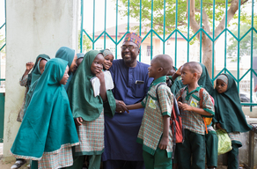

A pesar de todas las dificultades, y operando en un entorno de seguridad extremadamente precario, Zannah Mustapha ha logrado crear un espacio seguro para que los niños afectados por la guerra puedan seguir estudiando. La escuela incluye tanto a hijos de combatientes de Boko Haram, como a jóvenes desplazados y niños huérfanos a causa de la violencia de la organización terrorista. ©ACNUR/ UNHCR / Rahima Gamba

Foto 3 :

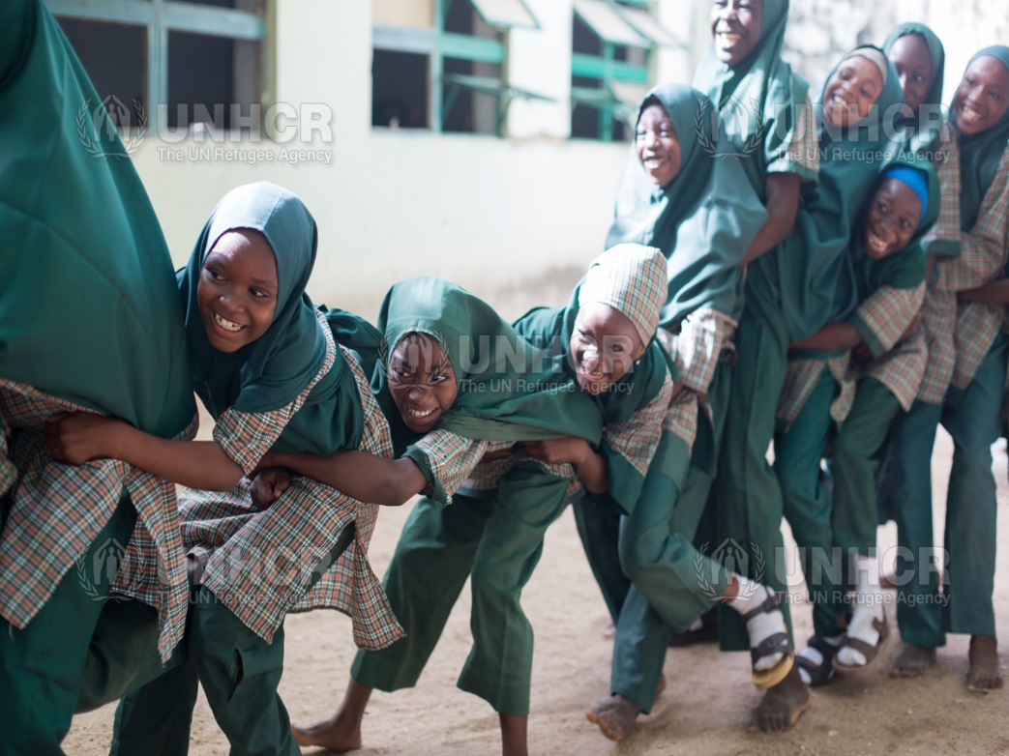

RF2106657

Muchas niñas en Nigeria no tienen acceso a una educación adecuada. En esta imagen, se muestra a algunas alumnas de la escuela Fundación Islámica de Proezas de Futuro durante una clase de educación física. Las alumnas de la escuela cuentan con las mismas oportunidades para aprender y destacar que los niños. ©ACNUR/ UNHCR / Rahima Gambo

Foto 4:

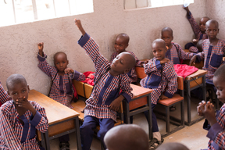

RF210636

La escuela Fundación Islámica de Proezas de Futuro fue creada en 2007. En aquel momento solo contaba con una única aula para 36 alumnos. El año pasado, dada la necesidad creciente, Zannah Mustapha abrió un segundo centro de aprendizaje en la ribera del río Gadabul en Maiduguri, en el Estado de Borno, en Nigeria. ©ACNUR/ UNHCR / Rahima Gambo

Foto 5 :

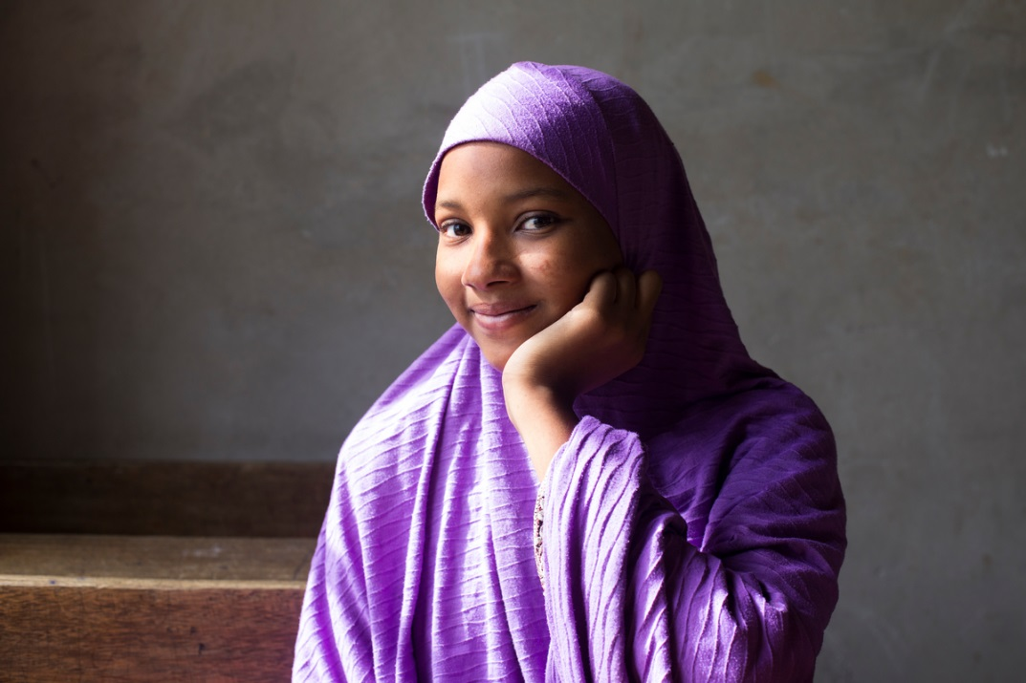  
RF2106340

Zeinab Ibrahim, de 16 años, se graduó en la escuela de Zannah Mustapha y recibió una beca para continuar sus estudios en el Instituto Treasures Richfield, una pequeña escuela de secundaria en Maiduguri, en el Estado de Borno, en Nigeria. “*Le debo todo al señor Mustapha. Era una escuela tan buena y él es tan buena persona. Me trató como si fuera su hija. Él trata a todos de la misma manera*”, declaró Zeinab. ©ACNUR/UNHCR / Rahima Gambo

Foto 6 :

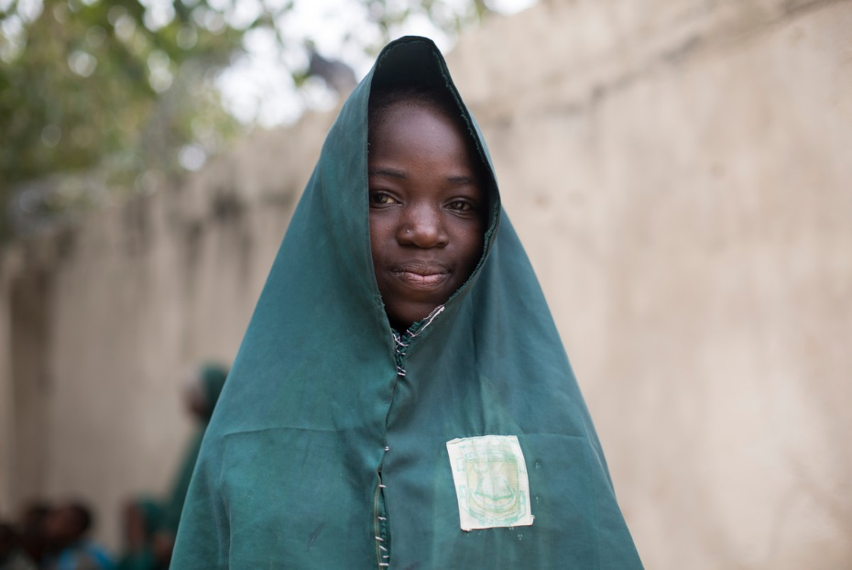

Hauwa Madu, de 13 años, cuyo padre fue asesinado por Boko Haram, tuvo que ir a vivir con su tía. Afortunadamente, pudo inscribirse en la Escuela Fundación Islámica de Proezas de Futuro. “*Esta escuela ahora es realmente como mi casa. Puedo pensar nuevamente en el futuro gracias a lo que ha hecho por nosotros aquí*", dijo Hauwa. ©ACNUR/UNHCR/ Rahima Gambo

Photo 7:

Foto 7 :

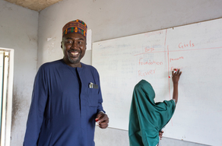

RF2106637

Zannah Mustapha, fotografiado durante una de sus clases, también ha sido mediador entre el Estado nigeriano y Boko Haram. Ha desempeñado un papel clave en la negociación por la liberación de niñas de Chibok que fueron secuestradas por el grupo insurgente. ©ACNUR/UNHCR / Rahima Gambo

Foto 8 :

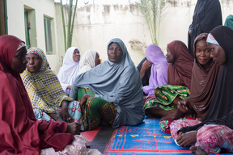

RF2106522

http://media.unhcr.org/archive/-2CZ7A2A79T_8.html

Zannah Mustapha también creo la Asociación para Viudas Proezas de Futuro. En la imagen aparecen algunas de sus beneficiarias reunidas en el patio de la escuela. Las viudas reciben, entre otros servicios, psicoterapia gratuita. Muchos de sus hijos también asisten a las escuelas de Zannah Mustapha. ©ACNUR/UNHCR/ Rahima Gambo